Die Carbonylgruppe
[ 1 ]

Die Carbonylgruppe ist die funktionelle Gruppe der Carbonylverbindungen. Diese Gruppe kann entweder entständig (am Ende einer Kohlenstoffkette) oder im „Inneren“ der Kette befinden.
Danach unterscheidet man die beiden Untergruppen der Carbonylverbindungen

Aldehyde
endständige Carbonylgruppe
[ 2 ]
Strukturformel | Halbstrukturformel
Aldehyde werden mit der Endung -al bezeichnet.
[ 3 ] Beispiele für Aldehyde

Ketone
Nicht endständige Carbonylgruppe
[ 4 ]
Strukturformel | Halbstrukturformel
Ketone werden mit der Endung -on bezeichnet.
[ 5 ] Beispiele für Ketone

Eigenschaften
Carbonylverbindungen können untereinander keine Wasserstoffbrücken ausbilden, die Siedepunkte liegen also deutlich unterhalb der entsprechenden Alkohole.
Da die Carbonylgruppe allerdings stark polarisiert ist, kann sie beispielsweise mit Wassermolekülen Wasserstoffbrücken ausbilden, kurzkettige Carbonylverbindungen sind deshalb gut wasserlöslich.

Geruch
Kurzkettige, aliphatische Vertreter besitzen einen unangenehmen, stechenden Geruch.
Aromatische Vertreter dagegen sind wohlriechend (Vanille, Zimt)

Reaktionen

Additionsreaktion
Carbonylverbindungen addieren bevorzugt Alkohole.
Dabei wird das Wasserstoffatom an den „Carbonylsauerstoff“ und der Rest an den „Carbonylkohlenstoff“ gebunden.
[ 6 ] 1. Schritt: Bildung Halbacetal

[ 7 ] 2. Schritt: Bildung Acetal

Die dazu analoge Verbindung der Ketone bezeichnet man als Ketale bzw. Ketonacetale

Aldolreaktion
Eine Reaktion zwischen zwei Carbonylverbindungen wird als Aldolreaktion bezeichnet
- Carbonylverbindung 1
Das α-C-Atom (das erste C-Atom neben dem Carbonylgruppen C-Atom) trägt ein H-Atom, das in stark basischem Milieu leicht abgespalten werden kann
[ 8 ] Abspaltung des α-H-Atoms im Basischen

- Carbonylverbindung 2
Die Carbonylgruppe ist mesomeriestabilisiert, daduch erklärt sich die starke positive Partialladung am C-Atom.
[ 9 ] Zentrum des so genannten „nukleophilen“ Angriffes

- Bildung des Aldols
Reaktion dieser beiden Substanzen miteinander bildet das so genannte Aldol
[ 10 ]

- Abspaltung von Wasser und Ausbildung einer Doppelbindung ausgehend vom α-C-Atom der Carbonylverbindung
[ 11 ]

Beispiele
Führe eine Aldolreaktion zwischen Aceton (Carbonlyverbindung 1) und Benzaldehyd (Carbonylverbindung 2) durch.
[ 12 ]
1) Abspaltung
des α-H-Atoms
2) Mesomeriestabilisierung
von Benzaldehyd
3) Nukleophiler Angriff

4) Wasserabspaltung und Bildung der Doppelbindung

Weitere Beispiele
a) Ethanal und Propanal

b) meta-Tolualdehyd und Butanon

c) Cyclohexanon und Formaldehyd

d) Ethanal mit sich selbst

f) Nebenprodukte aus a)

Redoxreaktion
Reduktion Aldehyde bzw. Ketone werden zu (primären bzw. sekundären) Alkoholen reduziert. Dies geschieht mit elementarem Wasserstoff $H_{2}$.
[ 13 ] Reduktion von Propanal zu Propanol

Oxidation Aldehyde oxidieren zu Carbonsäuren
[ 15 ] Oxidation von Methanal zu Ameisensäure

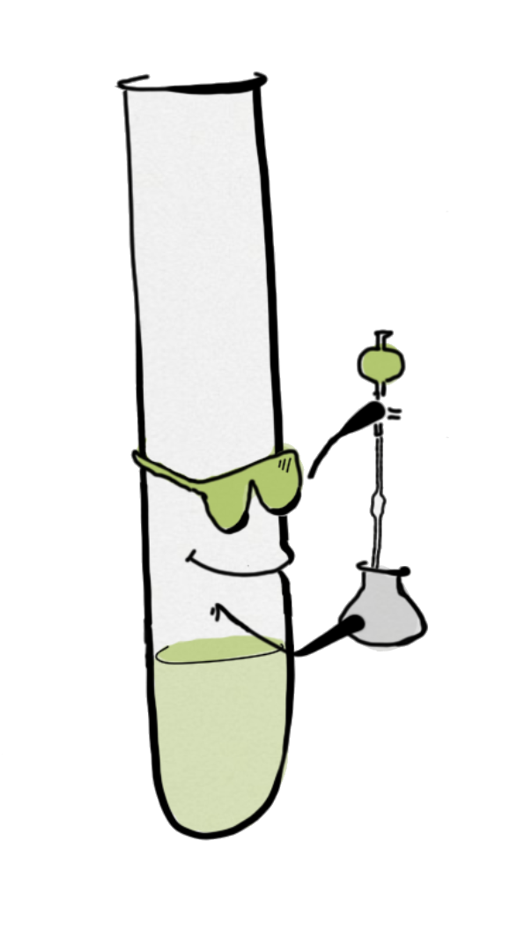
FEHLING REAKTION (Schülerexperiment)
Eine basische Lösung von $Cu^{2+}$-Ionen oxidiert Aldehyde zu den entsprechenden Carbonsäure unter sichtbarer Bildung von orangem Kupfer(I)-oxid $Cu_{2}O$
$R-CHO+Cu^{2+}\underset{→}{\left[NaOH\right]}Cu_{2}O+R-COOH$
Auf diese Art können Zuckermoleküle (die eine Aldehydgruppierung aufweisen) nachgewiesen werden.
TOLLENS REAGENZ (Lehrerexperiment)
Ähnlich funktioniert die Reduktion von $Ag^{+}$-Ionen zu metallischem Silber.
$R-CHO+{Ag}^{+}\underset{→}{\left[NaOH\right]}Ag^{0}+R-COOH$
Der metallische Silberspiegel legt sich an der Innenseite des Reagenzglases an.

Beispiele

Formaldehyd (Methanal)
Stechend riechendes Giftgas, im Handel als wässrige Lösung(35%).
Anwendung: Konservierung zoologischer Präparate. Weiterverarbeitung zu Kunststoffen, Spiegelherstellung
[ 16 ]

Acetaldehyd (Ethanal)
Stechend riechende Flüssigkeit.
Anwendung: Herstellung von Essigsäure
[ 17 ]

Aromatische Aldehyde
[ 18a ] | [ 18b ] | [ 18c]
Benzaldehyd | Zimtaldehyd | Vanillin
Benzencarbaldehyd | 3-Phenyl-prop-2-enal | 4-Hydroxy-3-methoxy-benzaldehyd

Aceton (Propanon)
Nebenprodukt bei organischen Synthesen.
Anwendung: Lösungs- und Reinigungsmittel
[ 19 ]

